Экологическая сказка про Муравья

(для детей 5-7 лет)
Микрокосмос. "Сказка о том, как Муравьишка домой возвращался" (для детей старшего дошкольного возраста)
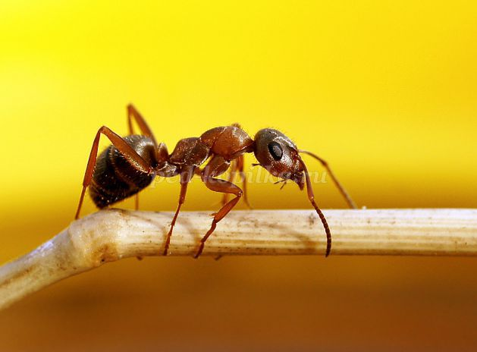
Цель: экологическое воспитание детей через литературное творчество.
Задачи: дать первоначальные знания о жизни насекомых посредством сказки;
расширять кругозор, развивать устную речь, воображение, фантазию; воспитывать сострадательное отношение ко всему живому.

Притча.
Сидел Бог, задумавшись глубоко. Подошёл к нему человек и спросил:
- Скажи, Отче, о чём ты так сосредоточенно думаешь?
- Я думаю о том, как усовершенствовать задние лапки блохи, и сделать её наиболее прыгучей…
- А разве не я, человек, – твоё самое совершенное и любимое творение?
- О! Тебя я люблю, конечно, но и другие мои создания для меня тоже очень важны!
(Автор неизвестен)

Сказка о том, как Муравьишка домой возвращался
На лесной опушке под сосной стоял муравейник. Находился он здесь очень давно.
Это был муравьиный домик с множеством входов и выходов, по которым суетливо сновали деловитые муравьи.

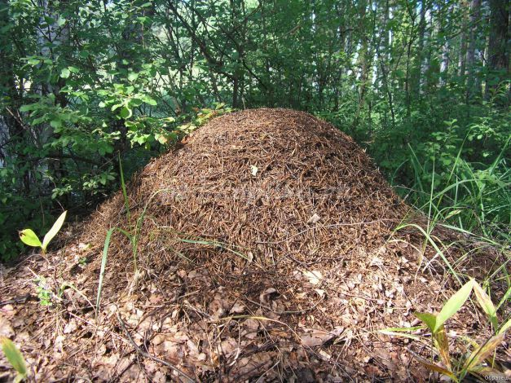

Обитатели муравейника жили очень дружно. Днём они занимались своими обычными делами – обустраивали жилище, искали в лесу питание и запасали его в своих норках, заботливо прятали муравьиные яйца в глубине муравейника.
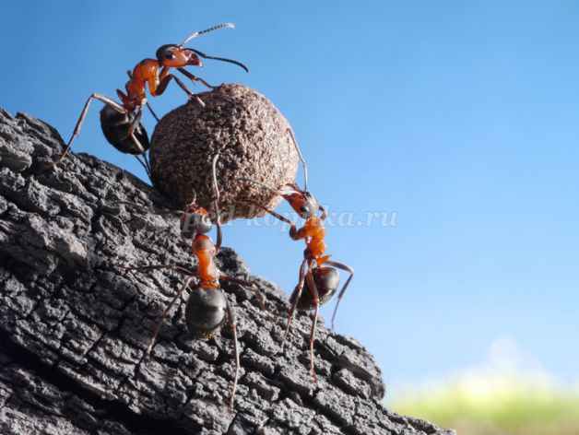

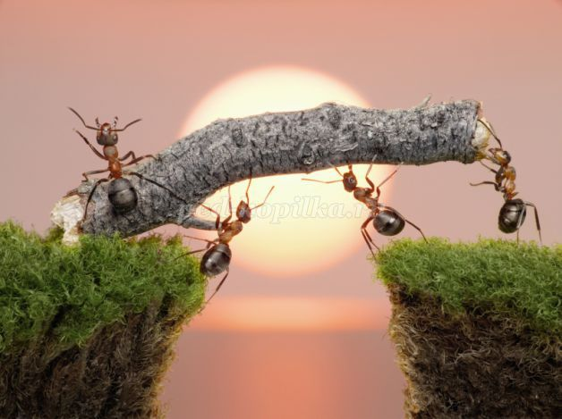

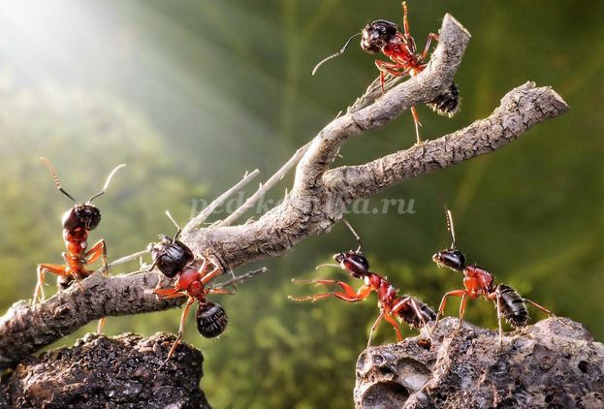
А иногда, переделав все свои дела, они играли, как малые дети.
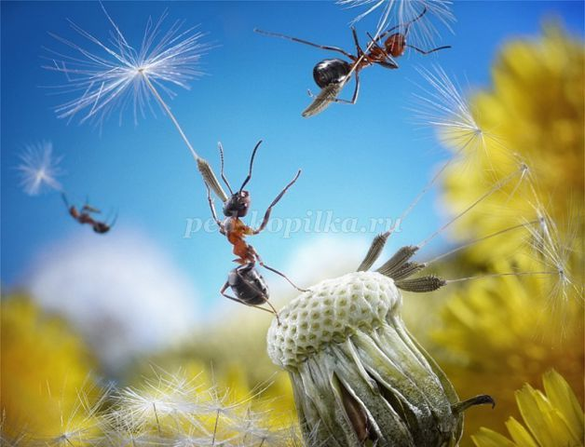
Но перед самым закатом солнца муравьи плотно закрывали все свои двери, и их домик погружался в сон, отчего казался совершенно нежилым.
Среди обитателей муравейника вполне счастливо жил один маленький и хорошенький рыжий Муравьишка.
Но однажды в лесу стряслась беда. Огромная ступня гигантского существа сначала затмила солнечный свет, а затем опустилась на муравейник. Для жителей муравейника это была катастрофа.
Половина их уютного домика была безнадёжно разрушена, муравьи в ужасе разбежались в разные стороны и попрятались в траве.

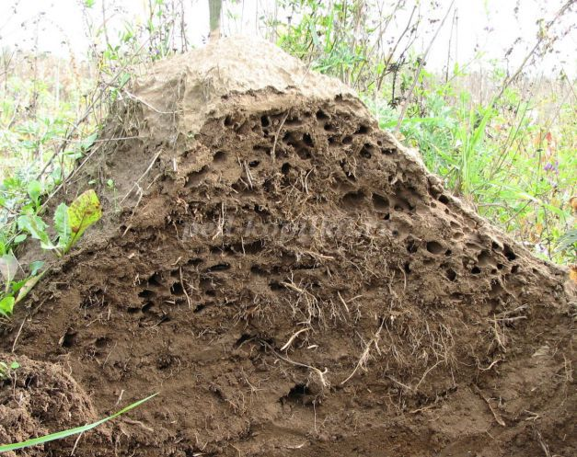

Огромная ступня отряхнула с себя труху, которая была когда-то крышей муравейника, и вместе с сухой соломой Муравьишка был отброшен очень далеко от муравейника – на самый край лесной опушки.
Прошло уже много времени с момента страшного события - и испуг у Муравьишки понемногу стал проходить, но малыш сильно ослаб от голода. Бедолага повесил головку и не мог уже пошевелиться от усталости и слабости.
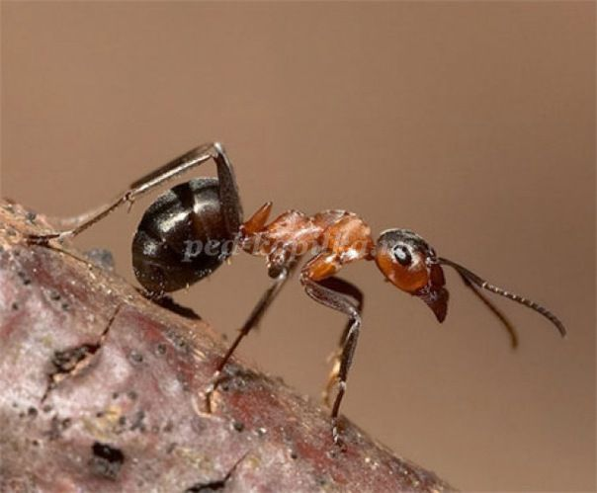
Вдруг он услышал какой-то шорох, с трудом поднял голову и увидел маленького паука.
Паучок только что закончил вить ажурную паутину и любовался своей работой, он тоже заметил Муравьишку и отметил, что тот очень ослаб.
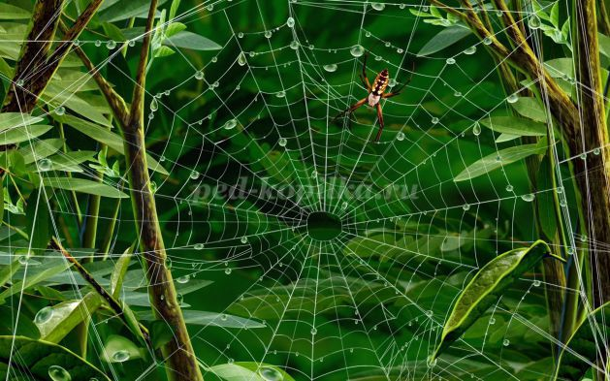
Жалко стало пауку беднягу-муравья и он сказал:
-Взгляни-ка, дружок, на соседний кустик, под ним растёт гриб-подосиновик, стоит только тебе откусить от него кусочек, как к тебе вернутся силы. Ступай, покушай!
Собрав последние силы, Муравьишка подобрался к грибочку и откусил от красноголовика кусочек…

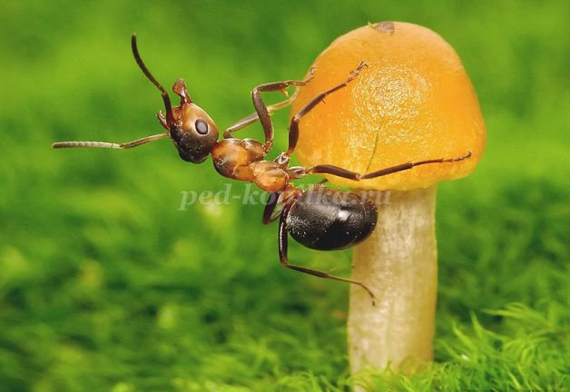

И действительно, через некоторое время Муравьишка почувствовал себя гораздо лучше.
-Спасибо тебе, добрый паучок! А не знаешь ли ты, где мой домик? - растерянно спросил Муравьишка у паука.
-К сожалению, дерево, на котором я живу, не так высоко, а глазки мои не особенно зорки, поэтому твоего муравейника я не видел, - ответил паук.
Попрощавшись с паучком, упрямый Муравьишка отправился куда глаза глядят – снова искать свой дом.
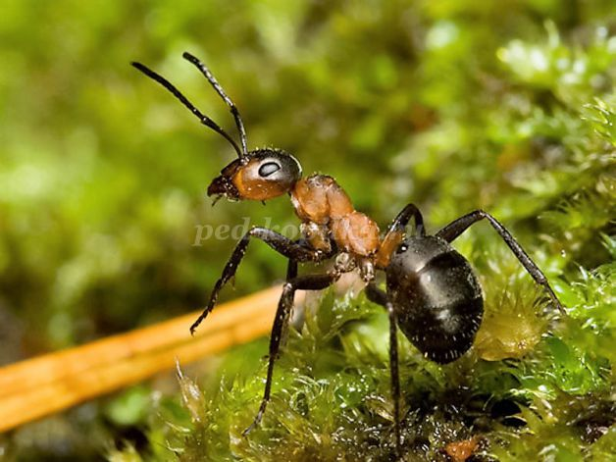

Вскоре Муравьишка очень сильно захотел пить. Когда жажда стала нестерпимой, он закрыл глазки и тихо заплакал. И в этот самый момент его заметила божья коровка.
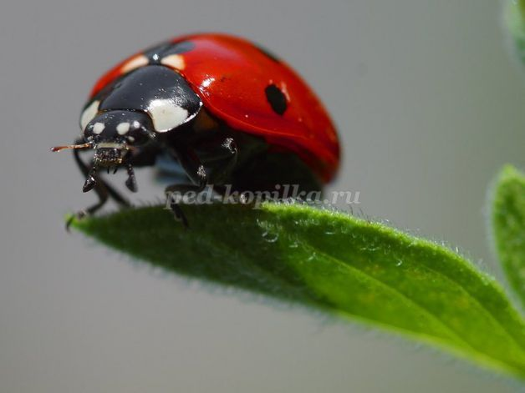

Она сразу же поняла, в чём дело, проворно отыскала травинку, на которой, словно бриллиантики, сверкали капли воды, и вскоре одна из капель была доставлена прямо к носу Муравьишки.
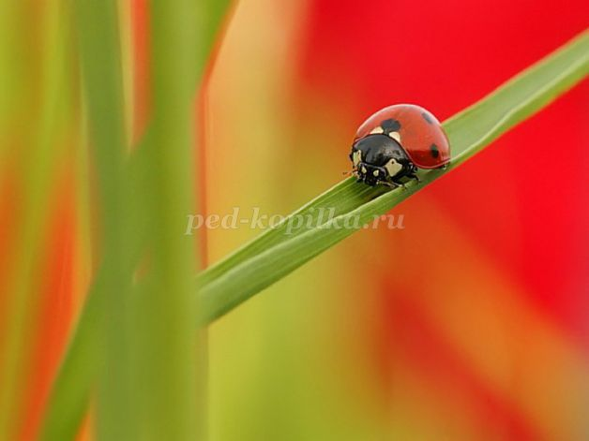

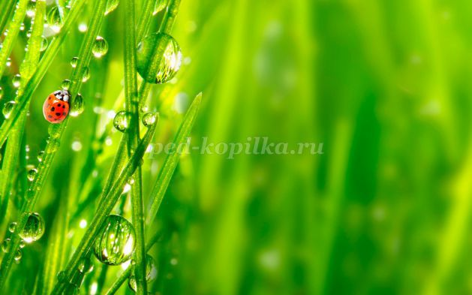

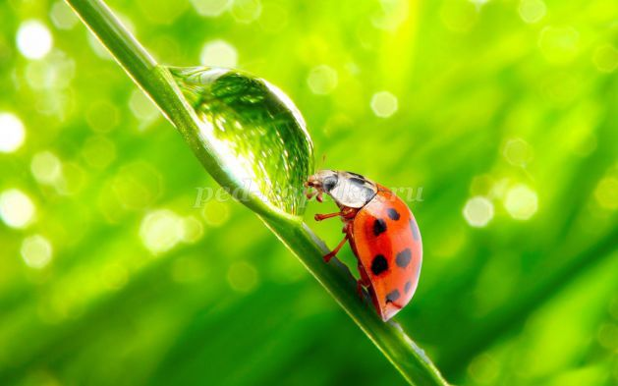
Ох, какая же вкусная была водичка! Она придала Муравьишке свежих сил и он снова стал мечтать о возвращении домой.
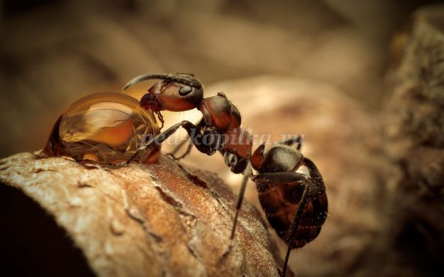
-Спасибо тебе, божья коровка. А ты не знаешь, где мой муравейник? Я так хочу домой!
-Нет, я не знаю, - ответила божья коровка, - но может быть бабочка подскажет тебе… Вон она сидит на цветочке, такая ослепительно красивая. Видишь её?
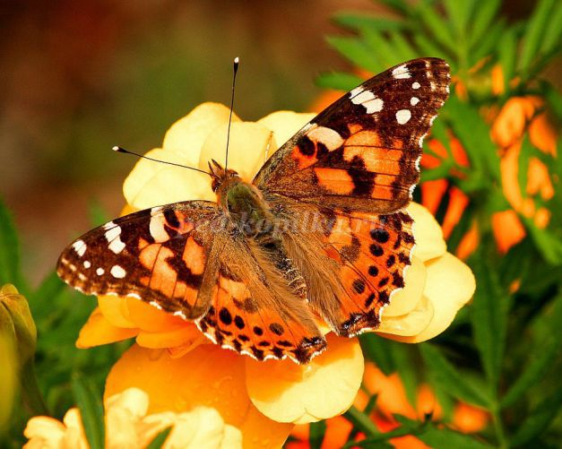
И действительно рядом сидела прекрасная бабочка, наслаждаясь сладким нектаром благоухающего цветка. Она уже услышала разговор божьей коровки и паучка и сказала:
-Я знаю, где твой дом! Он совсем рядом, вон за тем холмом. Если поторопишься, успеешь добраться домой до заката.
Обрадованный Муравьишка поспешил домой. И к концу дня он всё-таки нашёл свой самый родной и любимый на свете муравейник!
Муравьи уже починили, как смогли, свой дом и готовились ко сну, закрывая двери на ночь.
Когда они увидели Муравьишку, то очень обрадовались!!!
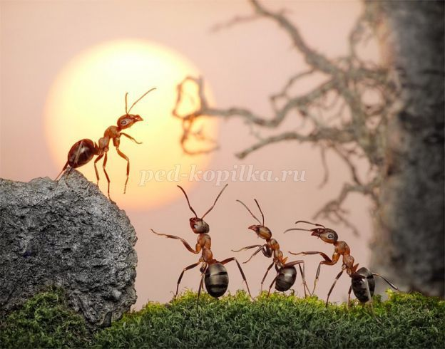

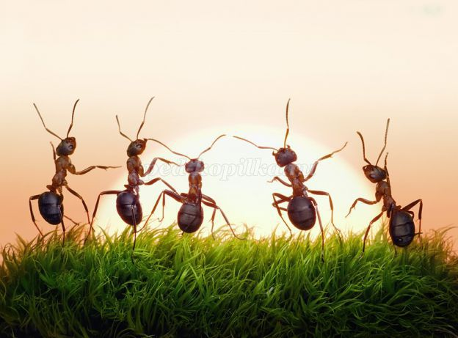
А утром следующего дня счастливый Муравьишка рассказал друзьям о своём удивительном путешествии и о добрых насекомых, которые спасли ему жизнь и помогли вернуться в любимый муравьиный дом живым и невредимым.

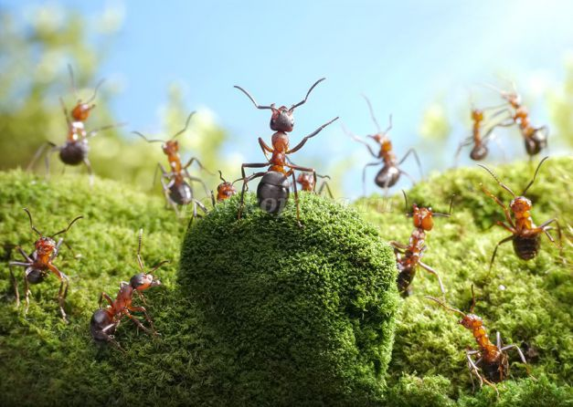

Вопросы:
- Что значат слова Бога о том, что все Его создания бесценны?
- Какое событие нарушило обычную жизнь муравьёв?
- Почему нельзя разорять муравейники?
- Назовите правила поведения на природе.
В заключении можно прочесть детям стихотворение

Мы в лесу всего лишь гости
Любовь Лычангина
Мой друг, когда приходишь в лес,
Ты - гость, не забывай.
В лесу свои законы есть,
Ты их не нарушай.
И первым правилом, считай,
Должна быть тишина,
Ещё - порядок, чистота,
Она во всём нужна.
Шум страшно напугать порой
Зверей и птичек может.
И хлам, оставленный тобой
Зверьё в пакет не сложит.
Свой мусор уноси с собой,
И затуши костёр,
Запомни, что пожар лесной -
Смертельный приговор
Даже для выживших зверят -
Без дома, без еды…
Пусть совесть не позволит стать
Виновником беды!
Растенье с корнем незачем,
Срывать – погубишь сорт,
А редкое не тронь совсем,
Пускай себе растёт.
Ведь лес - большой зелёный дом,
Его не разрушай,
Свои законы в доме том,
И ты их уважай!
Вопросы по содержанию:
- Назовите правила поведения в лесу. Обоснуйте свои ответы.
- Почему нельзя шуметь в лесном массиве?
- Как лучше погасить после себя костёр?
- Что делать с мусором, оставшимся после пикника?
- Какие правила поведения в лесу не обозначены в стихотворении?
Назовите их.

